Zał. nr 1 do SWZ
Opis przedmiotu zamówienia

Przedmiot zamówienia obejmuje:
  - zakup wraz z dostawą do siedziby Zamawiającego opon bieżnikowanych dla potrzeb Miejskiego Przedsiębiorstwa Oczyszczania Spółka z o.o. w Krakowie przy ul. Nowohuckiej 1.
- Miejsce dostawy przedmiotu zamówienia: Baza Miejskiego Przedsiębiorstwa Oczyszczania Spółka z o.o. ul. Nowohucka 1, 31-580 Kraków oraz Centrum Ekologiczne Barycz, ul. Krzemieniecka 40, 30-694 Kraków.
- Ilość opon 416 szt.

Zestawienie opon będących w posiadaniu Zamawiającego wraz z minimalnym wymaganym okresem gwarancji oraz ilością opon, które Zamawiający zamierza zakupić.
Tabela 1 - opony bieżnikowane
Lp. | Rodzaj bieżnika, rozmiar opon, specyfikacje techniczne i typy bieżników (Wykonawca zobowiązany jest w formularzu oferty wskazać rodzaj bieżnika, rodzaj opon, specyfikacje techniczne i typy bieżników dla oferowanych opon mając na względzie niżej wskazane opony będące w posiadaniu Zamawiającego) | Gwarancja minimalna dla oferowanych przez Wykonawcę opon [miesięcy] | Bieżnikowanie w technologii | Planowana ilość  [szt.]
1 | 235/65R16C Bieżnikowana Gepard Snow Control zimowa | 12 | na zimno | 22
2 | 235/75R17.5 Michelin Remix XDE 2 132/130M | 24 | na gorąco | 4
3 | 245/70R17.5 Michelin Remix XDE 2 136/134M | 24 | na gorąco | 4
4 | 245/70R17.5 Bieżnikowana E1 | 12 | na zimno | 4
5 | 205/75R17.5 Michelin Remix XDE 2/. FR 124/122 M | 24 | na gorąco | 4
6 | 215/75R17.5 Michelin Remix XDE 2/. 126/124 M | 24 | na gorąco | 4
7 | 235/75R17.5 Michelin Remix XDE 2/. 132/130 M | 24 | na gorąco | 4
8 | 245/70R19.5 Michelin Remix X MULTI D TL/. 136/134 MI | 24 | na gorąco | 4
9 | 285/70R19.5 Michelin Remix X MULTI D/. 146/144 L | 24 | na gorąco | 8
10 | 265/70R19.5 Michelin Remix X MULTI D/. 140/138 M | 24 | na gorąco | 6
11 | 295/80R22.5 Michelin Remix X MULTIWAY 3D XDE 152/148L | 24 | na gorąco | 20
12 | 295/80R22.5 Bieżnikowana E7 (XDE2) | 12 | na zimno | 50
13 | 295/80R22.5 Goodyear Next Tread RHD II 152/148M | 24 | na gorąco | 12
14 | 305/70R22.5 Bieżnikowana E7 (XDE2) | 12 | na zimno | 4
15 | 315/70R22.5 Michelin Remix X MULTI D/. 154/150L | 24 | na gorąco | 12
16 | 315/70R22.5 Bieżnikowana E7 (XDE2) /EX-7 | 12 | na zimno | 60
17 | 315/70R22.5 Continental ContiRe Hybrid HD3 | 24 | na gorąco | 18
18 | 315/70R22.5 Goodyear Next Tread RHD II 154/150L | 24 | na gorąco | 12
19 | 315/80R22.5 Bieżnikowana E7 (XDE2) | 12 | na zimno | 60
20 | 315/80R22.5 Goodyear Next Tread RHD II 156/150 | 24 | na gorąco | 16
21 | 315/70R22.5 Bieżnikowana E23 | 12 | na zimno | 30
22 | 315/80R22.5 Bieżnikowana E23 | 12 | na zimno | 40
23 | 295/80R22.5 Bieżnikowana E23 | 12 | na zimno | 6
24 | 315/60R22.5 Michelin Remix X MULTI D/. TL 152/148L | 24 | na gorąco | 6
25 | 285/70R19.5 Bieżnikowana E7 | 12 | na zimno | 6
 |  |  | Razem: | 416

- Minimalny wymagany przez Zamawiającego okres gwarancji jakości na ww. opony:
  - opony bieżnikowane na zimno - min. 12 miesięcy (licząc od daty podpisania protokołu zdawczo – odbiorczego),
  - opony bieżnikowane na gorąco - min. 24 miesięcy (licząc od daty podpisania protokołu zdawczo – odbiorczego).
- Okres rękojmi za wady zostaje zrównany z okresem udzielonej gwarancji jakości.
- Produkcja opony nie starsza niż 3 miesiące od daty dostawy w miejsca wskazane przez Zamawiającego w pkt 4 SWZ.
- Tabor samochodowy Zamawiającego wyposażony jest w opony, o których mowa w w/w zestawieniu.
- Wykonawca zobowiązany jest bezwzględnie dostarczyć opony bieżnikowane wykonane na karkasach Zamawiającego jeśli komisja w skład której wchodzić będą przedstawiciele Zamawiającego i Wykonawcy uzna, iż dany karkas jest przydatny do bieżnikowania.
Jeśli Zamawiający nie będzie posiadał karkasu zdatnego do bieżnikowania wówczas Wykonawca zobowiązany jest dostarczyć oponę bieżnikowaną wykonaną na karkasie Wykonawcy.
- W przypadku, gdy Zamawiający, w zał. nr 1 odniósł się do znaków towarowych, patentów, pochodzenia, źródła lub szczególnego procesu, który charakteryzuje produkty dostarczane przez konkretnego Wykonawcę, Zamawiający dopuszcza oferowanie produktów równoważnych. Przez rozwiązania równoważne Zamawiający rozumie opony spełniające wymagania określone w § 11 ust. 5 – 7 rozporządzenia Ministra Infrastruktury z dnia 31 grudnia 2002 r. w sprawie warunków technicznych pojazdów oraz zakresu ich niezbędnego wyposażenia (t.j. Dz. U. z 2016 poz. 2022) w zestawieniu z oponami, które są obecnie zamontowane w pojazdach Zamawiającego (zgodnie z opisem przedstawionym przez Zamawiającego w Tabeli nr 1 do SWZ).
- W przypadku, gdy Zamawiający użył w zał. nr 1 do SWZ odniesienia do norm, europejskich ocen technicznych, specyfikacji technicznych i systemów referencji technicznych, odniesienia te należy rozumieć jako przykładowe, a Zamawiający dopuszcza w każdym przypadku zastosowanie rozwiązań równoważnych opisywanych w treści SWZ w zakresie cech i wymagań, o których mowa powyżej.
- Jeżeli Wykonawca oferuje produkty równoważne wówczas na potwierdzenie, iż oferowane przez niego produkty równoważne, spełniają wymagania określone przez Zamawiającego w SWZ, zobowiązany jest załączyć do oferty (dla każdego produktu równoważnego) zaświadczenie niezależnego podmiotu uprawnionego do kontroli jakości tj. Instytutu Transportu Samochodowego, o którym mowa w § 9 ust. 1 pkt. 11 lit. b) Rozporządzeniu Ministra Rozwoju, Pracy i Technologii z dnia 23 grudnia 2020 r. w sprawie podmiotowych środków dowodowych oraz innych dokumentów lub oświadczeń, jakich może żądać Zamawiający od wykonawcy w postępowaniu o udzielnie zamówienia (Dz. U. z 2020 poz. 2415), że oferowany produkt równoważny odpowiada wymaganiom określonym przez Zamawiającego dla produktów równoważnych zgodnie z wymaganiami określonymi w pkt 4 SWZ. Zamawiający uzna, iż podmiotem uprawnionym do kontroli jakości, o którym mowa powyżej jest niezależny podmiot, do którego zadań należy zapewnienie bezpieczeństwa na drogach i ulicach, kontrola ruchu i obsługa zdarzeń drogowych oraz powadzenie postępowań dotyczących wykroczeń drogowych.
- Wykonawca zobowiązany jest odkupywać od Zamawiającego opony zużyte nadające się do bieżnikowania po cenach jednostkowych uzgodnionych przez Wykonawcę i Zamawiającego.

  - świadczenie usług naprawy opon przy użyciu mobilnego serwisu realizującego całodobowo usługę na terenie województwa małopolskiego:
- Wykonawca będzie świadczył usługę w zakresie naprawy opon w pojazdach Zamawiającego przy pomocy serwisu mobilnego we wskazanym przez Zamawiającego miejscu. Wykonawca zobowiązany jest dotrzeć do miejsca zgłoszenia w terminie do 2 godzin od chwili otrzymania telefonicznej informacji o konieczności naprawy opony pojazdu dostawczego i ciężarowego lub do 4 godzin opon pojazdów przemysłowych i specjalistycznych.
Zakres usług mobilnego serwisu obejmuje dojazd, zdjęcie koła, demontaż opony, napawa opony, montaż opony, założenie koła.
- Wykonawca zobowiązany jest świadczyć usługi mobilnym serwisem przez 24 h przez 7 dni w tygodniu.
- Wykonawca udziela na naprawione ogumienie min. 12 miesięcznej gwarancji jakości, licząc każdorazowo od daty wykonania naprawy.
- Serwis mobilny dotyczy usług ogumienia w pojazdach dostawczych oraz ciężarowych i przemysłowych (wózek widłowy, koparka) oraz specjalistycznych.
- Wykonawca do usługi naprawy opon winien doliczyć koszt zużytego materiału, do rozliczenia należy załączyć fakturę za materiał.

  - naprawę opon dla potrzeb MPO Spółka z o.o.

Lp. | Rodzaj usługi naprawy | Minimalny wymagany przez Zamawiającego okres gwarancji [miesięcy] | Planowana ilość [szt.]
1 | Naprawa opony na zimno +  koszt materiału | 12 | 100
2 | Naprawa opony na gorąco +  koszt materiału | 12 | 100

  - Wzory bieżników opon bieżnikowanych stanowiących przedmiot niniejszego zamówienia:
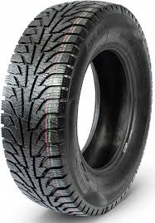
Bieżnikowana zimowa Gepard Snow Control (Tabela 1, Lp. 1)

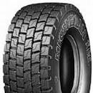
Michalin Remix XDE2 (Tabela 1, Lp.2,3,5,6,7)

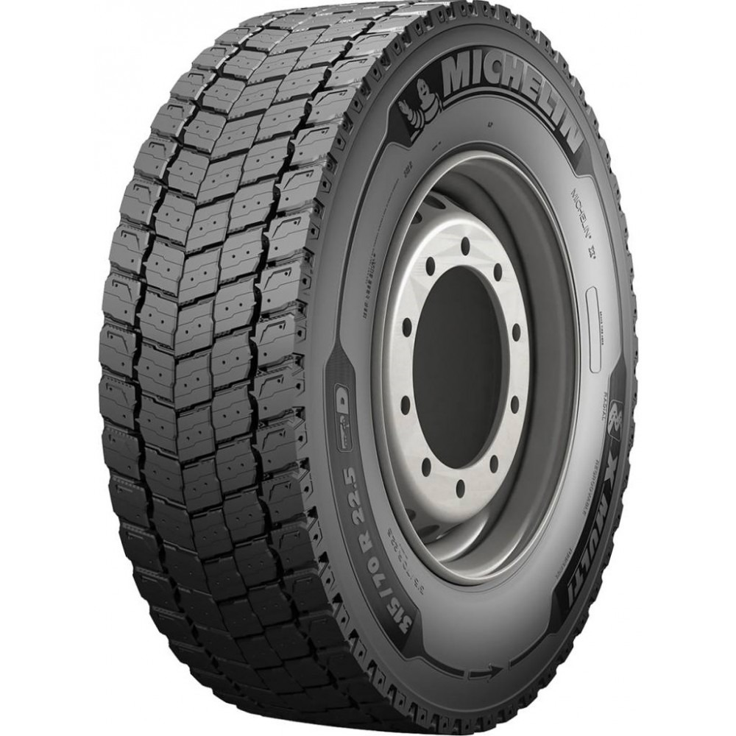
Michelin Remix X MULTI D TL (Tabela 1, Lp.8,9,10,15)

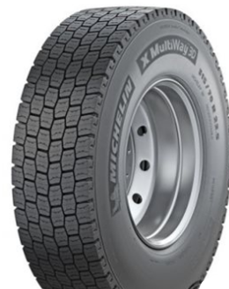
Michelin Remix X MULTI 3D XDE (Tabela 1, Lp.11)

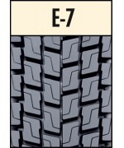

Bieżnikowa E-7 (XDE2) (Tabela 1, Lp.12,14,16,19,25)

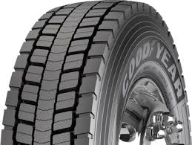

Goodyear Next Trade RHD II (Tabela 1, Lp.13, 18, 20)

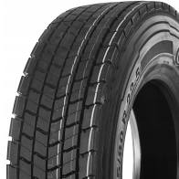

Continental ContiRe Hybrit (Tabela 1, Lp.17)

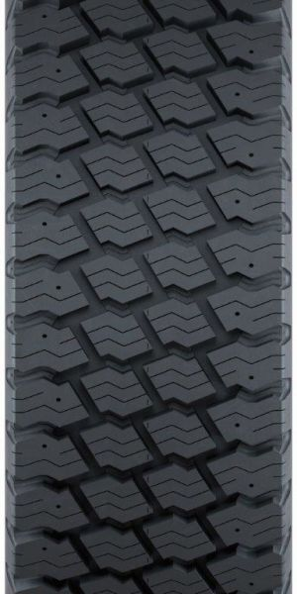

Bieżnikowana E23 (Tabela 1, Lp. 21,22,23)

zał. nr 2 a) do SWZ

OŚWIADCZENIE WYKONAWCY

dotyczące przesłanek wykluczenia z postępowania,
o których mowa w art. 108 i 109 ustawy z dnia 11 września 2019 r. Prawo zamówień publicznych
(t.j. Dz. U. z 2023 r. poz. 1605 ze zm.) zwanej dalej „ustawą Pzp” oraz art. 7 ust. 1 ustawy o szczególnych rozwiązaniach w zakresie przeciwdziałania wspieraniu agresji na Ukrainę oraz służących ochronie bezpieczeństwa narodowego

Na potrzeby postępowania o udzielenie zamówienia publicznego pn. „Dostawa opon bieżnikowanych dla potrzeb Miejskiego Przedsiębiorstwa Oczyszczania Spółka z o.o. w Krakowie przy ul. Nowohuckiej 1” (sygn. sprawy: TZ/TT/8/2024), prowadzonego przez Miejskie Przedsiębiorstwo Oczyszczani a Sp. z o. o. w Krakowie, oświadczam, iż nie podlegam wykluczeniu z postępowania na podstawie przesłanek określonych w:
- art. 108 ust. 1 ustawy Pzp.*
- art. 7 ust. 1 ustawy z dnia 13 kwietnia 2022 r. o szczególnych rozwiązaniach w zakresie przeciwdziałania wspieraniu agresji na Ukrainę oraz służących ochronie bezpieczeństwa narodowego (t.j. Dz. U. z 2023 poz. 1497 ze zm.),
- art. 109 ust. 1 pkt. 1, 4, 5 oraz 7 ustawy Pzp.*
lub
Oświadczam, iż zachodzą w stosunku do mnie podstawy wykluczenia z postępowania na podstawie art. 108 ust. 1 pkt. 1, 2, 5 i 6 lub art. 109 ust. 1 pkt. 4, 5 i 7 ustawy Pzp. Jednocześnie oświadczam, iż, w związku z okolicznościami, o których mowa w art. 110 ust. 2 ustawy Pzp:
- naprawiłem lub zobowiązałem się do naprawienia szkody wyrządzonej przestępstwem, wykroczeniem lub swoim nieprawidłowym postępowaniem, w tym poprzez zadośćuczynienie pieniężne;
- wyczerpująco wyjaśniłem fakty i okoliczności związane z przestępstwem, wykroczeniem lub swoim nieprawidłowym postępowaniem oraz spowodowanymi przez nie szkodami, aktywnie współpracując odpowiednio z właściwymi organami, w tym organami ścigania, lub Zamawiającym.
- podjąłem konkretne środki techniczne, organizacyjne i kadrowe, odpowiednie dla zapobiegania dalszym przestępstwom, wykroczeniom lub nieprawidłowemu postępowaniu, w szczególności:
- zerwałem wszelkie powiązania z osobami lub podmiotami odpowiedzialnymi za moje nieprawidłowe postępowanie,
- zreorganizowałem personel,
- wdrożyłem system sprawozdawczości i kontroli,
- utworzyłem struktury audytu wewnętrznego do monitorowania przestrzegania przepisów, wewnętrznych regulacji lub standardów,
- wprowadziłem wewnętrzne regulacje dotyczące odpowiedzialności i odszkodowań za nieprzestrzeganie przepisów, wewnętrznych regulacji lub standardów.*
W przypadku zaistnienia okoliczności, o których mowa w art. 110 ust. 2 ustawy Pzp Wykonawca zobowiązany jest wykazać że podjęte przez niego czynności są wystarczające do wykazania jego rzetelności uwzględniając wagę i szczególne okoliczności jego czynu. Jeżeli podjęte przez Wykonawcę czynności nie są wystarczające do wykazania jego rzetelności Zamawiający wykluczy z postępowania Wykonawcę.
Oświadczam, że wszystkie informacje podane w powyższych oświadczeniach są aktualne i zgodne z prawdą oraz zostały przedstawione z pełną świadomością konsekwencji wprowadzenia Zamawiającego w błąd przy przedstawianiu informacji.
*niepotrzebne skreślić
zał. nr 2 b) do SWZ

Oświadczenie Wykonawcy
składane na potwierdzenie spełnienia warunku uczestnictwa,
o którym mowa w art. 112 ust. 2 pkt. 4 ustawy z dnia 11 września 2019 r.
Prawo zamówień publicznych (t.j. Dz. U. z 2023 r. poz. 1605 ze zm.)

Na potrzeby postępowania o udzielenie zamówienia publicznego pn. „Dostawa opon bieżnikowanych dla potrzeb Miejskiego Przedsiębiorstwa Oczyszczania Spółka z o.o. w Krakowie przy ul. Nowohuckiej 1” (sygn. sprawy: TZ/TT/8/2024), prowadzonego przez Miejskie Przedsiębiorstwo Oczyszczania Sp. z o. o. w Krakowie, oświadczam, co następuje:

      - spełniam warunek udziału w postępowaniu określony przez Zamawiającego w pkt. 9 d) SWZ. Na potwierdzenie powyższych okoliczności przedkładam wykaz wykonanych dostaw, o którym mowa w pkt. 10 b) SWZ:

Lp. | Zamawiający / Odbiorca  (pełna nazwa i adres) | Wartość zamówienia  [PLN] | Przedmiot zamówienia | Okres realizacji  zamówienia  od [miesiąc – rok]  do [miesiąc – rok]
1
2
3

Jeżeli Wykonawca powołuje się na doświadczenie w realizacji dostaw, wykonywanych wspólnie z innymi wykonawcami, wówczas w powyższym wykazie dostaw zobowiązany jest podać jedynie te dostawy, w których wykonaniu Wykonawca ten bezpośrednio uczestniczył, a w przypadku świadczeń powtarzających się lub ciągłych, w których wykonywaniu bezpośrednio uczestniczył lub uczestniczy.

zał. nr 2 c) do SWZ

Oświadczenie Wykonawcy

składane na potwierdzenie niepodlegania wykluczeniu z postępowania,
o którym mowa w art. 108 ust. 1 pkt. 5 ustawy z dnia 11 września 2019 r. Prawo zamówień publicznych
(t.j. Dz. U. z 2023 r. poz. 1605 ze zm.)

Oświadczam, iż nie podlegam wykluczeniu z postępowania prowadzonego w trybie podstawowym na „Dostawę opon bieżnikowanych dla potrzeb Miejskiego Przedsiębiorstwa Oczyszczania Spółka z o.o. w Krakowie przy ul. Nowohuckiej 1” (sygn. sprawy: TZ/TT/8/2024), w zakresie określonym w art. 108 ust. 1 pkt 5 ustawy z dnia 11 września 2019 r. Prawo zamówień publicznych (t.j. Dz. U. z 2023 r. poz. 1605 ze zm.) tj.:

              - nie przynależę do tej samej grupy kapitałowej* w rozumieniu ustawy z dnia 16 lutego 2007 r. o ochronie konkurencji i konsumentów (t.j. Dz. U. z 2023 r. poz. 1689 ze zm), z innym Wykonawcą, który złożył odrębną ofertę*,
albo
              - przynależę do tej samej grupy kapitałowej* w rozumieniu ustawy z dnia 16 lutego 2007 r. o ochronie konkurencji i konsumentów (t.j. Dz. U. z 2023 r. poz. 1689 ze zm), z innym Wykonawcą, który złożył odrębną ofertę oraz przedkładam dokumenty i informacje potwierdzające przygotowanie oferty, niezależnie od innego Wykonawcy należącego do tej samej grupy kapitałowej*.
Załączniki:
        - ……………………………………………………………………………….
        - ……………………………………………………………………………….
        - ……………………………………………………………………………….
albo
              - żadne z powyższych*.

*niepotrzebne skreślić

zał. nr 2 d) do SWZ

Oświadczenie Wykonawcy

Na potrzeby postępowania o udzielenie zamówienia publicznego pn. „Dostawa opon bieżnikowanych dla potrzeb Miejskiego Przedsiębiorstwa Oczyszczania Spółka z o.o. w Krakowie przy ul. Nowohuckiej 1” (sygn. sprawy: TZ/TT/8/2024), prowadzonego przez Miejskie Przedsiębiorstwo Oczyszczania Sp. z o. o. w Krakowie, oświadczam, iż informacje zawarte w oświadczeniu, o którym mowa w art. 125 ust. 1 ustawy z dnia 11 września 2019 r. Prawo zamówień publicznych (t.j. Dz. U. z 2023 r. poz. 1605 ze zm.) zwanej dalej „ustawą Pzp” w zakresie postaw wykluczenia, o których mowa w oświadczeniach określonych w pkt 10 a) SWZ są aktualne na dzień składania niniejszego oświadczenia.

* składane na podstawie § 3 Rozporządzenia Ministra Rozwoju, Pracy i Technologii z dnia 23 grudnia 2020 r. w sprawie podmiotowych środków dowodowych oraz innych dokumentów lub oświadczeń, jakich może żądać zamawiający od wykonawcy (Dz. U. z 2020 r. poz. 2415).

zał. nr 4 do SWZ
Oferta
na
Dostawę opon bieżnikowanych dla potrzeb Miejskiego Przedsiębiorstwa Oczyszczania Spółka z o.o. w Krakowie przy ul. Nowohuckiej 1

...................................................................................................................................................................................
(Nazwa Wykonawcy i adres)

...................................................................................................................................................................................
(kod, miejscowość, województwo, powiat)

...................................................................................................................................................................................
(ulica, nr domu, nr lokalu)

...................................................................................................................................................................................
(telefon, e-mail)

NIP: ...............................................
REGON: ............................................... ….....................................................
(Miejscowość, data)

Dla: Miejskiego Przedsiębiorstwa Oczyszczania
Spółka z o.o., Kraków ul. Nowohucka 1

Po zapoznaniu się ze specyfikacją warunków zamówienia my niżej podpisani podejmujemy się niniejszym realizacji przedmiotu zamówienia publicznego, na warunkach przedłożonych przez Zamawiającego w materiałach dotyczących niniejszego postępowania oraz projekcie umowy stanowiącym zał. nr 3 do SWZ.

- Cena oferty za wykonanie przedmiotu niniejszego zamówienia wynosi:
NETTO: ............................ zł (słownie złotych: ………………………….….………….…………….……………………..)
VAT ………….. % tj. …………………... [PLN]
BRUTTO: ............................ zł (słownie złotych: ……………….………..………..……………………………………….…)
Cena ta została obliczona na podstawie kalkulacji stanowiącej zał. nr 5 do SWZ
- Oświadczamy, iż akceptujemy projekt umowy stanowiący zał. nr 3 do SWZ i w przypadku udzielenie nam niniejszego zamówienia publicznego zobowiązujemy się do podpisania umowy na warunkach określonych w ww. projekcie, w miejscu i terminie wyznaczonym przez Zamawiającego.
- Oświadczamy, że zapoznaliśmy się ze Specyfikacją Warunków Zamówienia wraz z załącznikami i nie wnosimy do nich zastrzeżeń oraz uzyskaliśmy informacje konieczne do przygotowania oferty. Oświadczamy, że oferowana dostawa spełnia wymagania Zamawiającego określone w SWZ.
- Termin realizacji przedmiotu zamówienia:
12 miesięcy od daty podpisania umowy – z zastrzeżeniem zmian przewidzianych w zał. nr 3 do SWZ.
- Warunki płatności: zgodnie z projektem umowy stanowiącym zał. nr 3 do SWZ
- Oświadczamy, że pozostajemy związani ofertą przez okres wskazany w specyfikacji warunków zamówienia.
- Oświadczamy, iż udzielamy na przedmiot niniejszego zamówienia gwarancji jakości na okres wskazany w formularzu kalkulacji ceny oferty stanowiącym załącznik nr …. do oferty.
- Jestem / nie jestem* wykonawcą wspólnie ubiegającym się o udzielenie zamówienia.
(Stosowanie do art. 117 ust. 2 i 3 ustawy Prawo zamówień publicznych (t.j. Dz. U. z 2023 r. poz. 1605 ze zm.) Wykonawca wspólnie ubiegający się o udzielenie zamówienia dołącza do oferty oświadczenie, z którego wynika, które dostawy wykonają poszczególni Wykonawcy. Powyższy obowiązek dotyczy także Wykonawców prowadzących działalność w formie spółki cywilnej).
- Oświadczamy, iż przedmiot niniejszego zamówienia wykonamy samodzielnie/przy udziale podwykonawców*.
Realizację przedmiotu niniejszego zamówienia w następujących częściach (zakresie) zamierzamy powierzyć następującym podwykonawcom (imiona i nazwiska albo nazwy ewentualnych podwykonawców, jeżeli są już znani):
    - ………………………………………………………………………………………
    - ………………………………………………………………………………………
- Wykonawca jest / nie jest*:

mikroprzedsiębiorcą*

małym*

średnim*

przedsiębiorcą w rozumieniu ustawy z dnia 6 marca 2018 r. Prawo przedsiębiorców (t.j. Dz. U. z 2023 r. poz. 221 ze zm.)
- Oświadczamy, że następujące dokumenty stanowią tajemnicę przedsiębiorstwa w rozumieniu art. 11 ust. 2 ustawy z dnia 16 kwietnia 1993 r. o zwalczaniu nieuczciwej konkurencji (t.j. Dz. U. z 2022 r. poz. 1233) i nie mogą być udostępniane:…………………………………………………………………………………………………..***
- Oświadczamy, iż wybór naszej oferty będzie prowadził / nie będzie prowadził* do powstania obowiązku podatkowego Zamawiającego, zgodnie z przepisami o podatku od towarów i usług w zakresie dotyczącym wewnątrzwspólnotowego nabycia towarów.
(Stosowanie do treści art. 225 ust. 1 ustawy Prawo zamówień publicznych (t.j. Dz. U. z 2023 r. poz. 1605 ze zm.) w przypadku gdy wybór oferty Wykonawcy będzie prowadził do powstania obowiązku podatkowego, Wykonawca zobowiązany jest do wskazania:
- nazwy (rodzaju) towaru lub usługi, których dostawa lub świadczenie będą prowadziły do powstania obowiązku podatkowego,
- wartości towaru lub usługi objętego obowiązkiem podatkowym Zamawiającego, bez kwoty podatku;
- stawki podatku od towarów i usług, która zgodnie z wiedzą Wykonawcy, będzie miała zastosowanie.
……..…………………………………..………………..…………………………………..………………………………………………………………..
…………..…………………………………………….….…………………………………………….……………………………………………………..
- Oświadczam, że wypełniłem obowiązki informacyjne przewidziane w art. 13 lub art. 14 rozporządzenie Parlamentu Europejskiego i Rady (UE) 2016/679 z dnia 27 kwietnia 2016 r. w sprawie ochrony osób fizycznych w związku z przetwarzaniem danych osobowych i w sprawie swobodnego przepływu takich danych oraz uchylenia dyrektywy 95/46/WE (ogólne rozporządzenie o ochronie danych) (Dz. Urz. UE L 119 z 04.05.2016, str. 1) wobec osób fizycznych, od których dane osobowe bezpośrednio lub pośrednio pozyskałem w celu ubiegania się o udzielenie zamówienia publicznego w niniejszym postępowaniu.
- Posiadamy doświadczoną kadrę techniczną niezbędna do wykonania przedmiotu niniejszego zamówienia
- W przypadku wygrania przetargu nadzór nad realizacją umowy ze strony Wykonawcy sprawował(a) będzie: Pan/Pani ……………………….……….. tel.………….................................e-mail ………………………………..…………
- W przypadku wygrania przetargu osobą upoważnioną do przyjmowania zapotrzebować będzie: Pan/Pani ……………………….…………………….….. tel.…………………...................................e-mail ………………………………..…………
- Osobą upoważnioną do podpisywania umowy jest Pan/Pani: …………………………………….………………………………
- Wadium w wysokości ……………..… zł wniesiono w formie: ………………….………………....................................
- Oferta składa się z .......... stron kolejno ponumerowanych.

Załączniki:
- .......................................................................................
- .......................................................................................
- .......................................................................................

* niepotrzebne skreślić
** podać
***Jeżeli Wykonawca zastrzegł, że określone informacje nie mogą być udostępniane, zobowiązany jest wykazać Zamawiającemu, iż zastrzeżone informacje stanowią tajemnicę przedsiębiorstwa)

zał. nr 5 do SWZ

Tabela 1 - Kalkulacja ceny (opony bieżnikowane)
Lp. | Rodzaj bieżnika, rozmiar opon, specyfikacje techniczne i typy bieżników będących w posiadaniu Zamawiającego |  | Oferowany produkt równoważny (tak/nie)* | Oferowany  przez  Wykonawcę  okres gwarancji  [miesięcy] | Bieżnikowanie  w technologii | Cena  jednostkowa netto [PLN] | VAT  [%] | Cena  jednostkowa brutto  [PLN] | Planowana ilość  [szt.] | Wartość netto  [PLN] | VAT  [%] | Wartość brutto  [PLN]
1 | 235/65R16C Bieżnikowana Gepard Snow Control zimowa |  |  |  | na zimno |  |  |  | 22
2 | 235/75R17.5 Michelin Remix XDE 2 132/130M |  |  |  | na gorąco |  |  |  | 4
3 | 245/70R17.5 Michelin Remix XDE 2 136/134M |  |  |  | na gorąco |  |  |  | 4
4 | 245/70R17.5 Bieżnikowana E1 |  |  |  | na zimno |  |  |  | 4
5 | 205/75R17.5 Michelin Remix XDE 2/. FR 124/122 M |  |  |  | na gorąco |  |  |  | 4
6 | 215/75R17.5 Michelin Remix XDE 2/. 126/124 M |  |  |  | na gorąco |  |  |  | 4
7 | 235/75R17.5 Michelin Remix XDE 2/. 132/130 M |  |  |  | na gorąco |  |  |  | 4
8 | 245/70R19.5 Michelin Remix X MULTI D TL/. 136/134 MI |  |  |  | na gorąco |  |  |  | 4
9 | 285/70R19.5 Michelin Remix X MULTI D/. 146/144 L |  |  |  | na gorąco |  |  |  | 8
10 | 265/70R19.5 Michelin Remix X MULTI D/. 140/138 M |  |  |  | na gorąco |  |  |  | 6
11 | 295/80R22.5 Michelin Remix X MULTIWAY 3D XDE 152/148L |  |  |  | na gorąco |  |  |  | 20
12 | 295/80R22.5 Bieżnikowana E7 (XDE2) |  |  |  | na zimno |  |  |  | 50
13 | 295/80R22.5 Goodyear Next Tread RHD II 152/148M |  |  |  | na gorąco |  |  |  | 12
14 | 305/70R22.5 Bieżnikowana E7 (XDE2) |  |  |  | na zimno |  |  |  | 4
15 | 315/70R22.5 Michelin Remix X MULTI D/. 154/150L |  |  |  | na gorąco |  |  |  | 12
16 | 315/70R22.5 Bieżnikowana E7 (XDE2) /EX-7 |  |  |  | na zimno |  |  |  | 60
17 | 315/70R22.5 Continental ContiRe Hybrid HD3 |  |  |  | na gorąco |  |  |  | 18
18 | 315/70R22.5 Goodyear Next Tread RHD II 154/150L |  |  |  | na gorąco |  |  |  | 12
19 | 315/80R22.5 Bieżnikowana E7 (XDE2) |  |  |  | na zimno |  |  |  | 60
20 | 315/80R22.5 Goodyear Next Tread RHD II 156/150 |  |  |  | na gorąco |  |  |  | 16
21 | 315/70R22.5 Bieżnikowana E23 |  |  |  | na zimno |  |  |  | 30
22 | 315/80R22.5 Bieżnikowana E23 |  |  |  | na zimno |  |  |  | 40
23 | 295/80R22.5 Bieżnikowana E23 |  |  |  | na zimno |  |  |  | 6
24 | 315/60R22.5 Michelin Remix X MULTI D/. TL 152/148L |  |  |  | na gorąco |  |  |  | 6
25 | 285/70R19.5 Bieżnikowana E7 |  |  |  | na zimno |  |  |  | 6
 |  | * odpowiednio wpisać |  |  |  |  |  | RAZEM | 416

Tabela 2 – Naprawa opon
Lp. | Rodzaj usługi naprawy | Oferowany  przez Wykonawcę okres gwarancji [miesięcy] | Cena  jednostkowa netto  [PLN] | VAT [%] | Cena  jednostkowa  brutto  [PLN] | Planowana ilość  [szt.] | Wartość  netto  [PLN] | VAT  [%] | Wartość  brutto  [PLN]
1 | Naprawa opony na zimno +  koszt materiału |  |  |  |  | 100
2 | Naprawa opony na gorąco +  koszt materiału |  |  |  |  | 100
 |  |  |  |  |  | Razem

Do formularza oferty jako cenę oferty Wykonawca zobowiązany jest wpisać sumę kwot wynikających z Tabeli 1 oraz Tabeli 2.

